Москва. Фестиваль весны и цветов и фонтанов
10.05.2019
05-00 – выезд из Иванова от пл. Революции.
06-45 - выезд из Владимира от т/к "Глобус"
Прибытие в Москву. Отправляемся на прогулку со самому яркому и весеннему месту Москвы.
Весенний фестиваль цветов в ботаническом саду МГУ "Аптекарский огород" на проспекте Мира в Москве - это великолепные ковры первоцветов и десятки тысяч тюльпанов и нарциссов.
У вас будет влзможность увидеть и сфотографировать рекордное количество тюльпанов , а также необозримые ковры первоцветов с медовым ароматом, нарциссы,сакуры, магнолии, сирень, черёмуху, древовидные пионы, рододендроны, абрикосы, черешни, сливы, яблони, огромную уссурийскую грушу и многие другие цветущие растения.
Если не подведет погода, то В "Аптекарском огороде" расцветут 3 вида сакуры: вишня Саржента (сахалинская), вишня ниппонская (курильская) и вишня пильчатая, а также многочисленные сорта (Аманогава с тёмно-розовыми бутонами, Канзан с розово-красными бутонами и т. д.). Кроме того, в саду растёт самая настоящая сакура из Японии — вишня мелкопильчатая сорта тисима, привезённая прямо со склонов горы Фудзияма. Такой щедрый подарок саду сделала столица Японии Токио в мае 2010
Свободное время.
Выезд на экскурсию по фонтанам столицы. Самые красивые фонтаны Москвы мы собрали для Вас в одной экскурсии. Они, несомненно, восхитят Вас, ведь ими по праву гордится не только Москва, но и вся наша страна. Вы узнаете, что скрывается за лепниной и позолотой, как эти водные шедевры работают, историю возникновения фонтанов, их существующие разновидности и архитектурные особенности. Какие из этих сооружений самые современные, а какие москвичами самые любимые
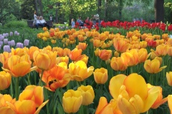
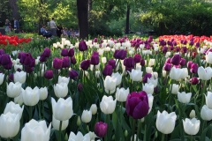
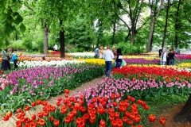
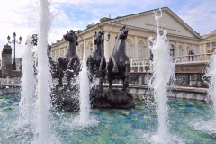

Стоимость тура
1760 руб/человек - взрослые
1670 руб/человек - дети, пенсионеры
В стоимость входит:
- проезд на экскурсионном автобусе;
- экскурсионное обслуживание;
- страховка в пути следования
- входные билеты

